Розробка інтегрованих уроків курсу « Я досліджую світ» і музичного мистецтва «Рослинний світ у природі та мистецтві» (дистанційні)

Автори: Гречина Ірина Сергіївна (вчитель початкових класів),
Ганзенко Вікторія Дмитрівна (вчитель музичного мистецтва, мистецтва)

Мета: сприяти формуванню компетентностей
Ключових:
1. уміння вчитися (уміння зосереджено слухати вчителя, переключатися з одного виду діяльності на інший);
2. загальнокультурну (формувати естетичне ставлення до навколишньої дійсності, дотримуватись норм культури мовлення);
3. вільне володіння державною мовою ( формувати уміння усно висловлювати свої думки, чітко та аргументовано пояснювати факти
3. здоров’язбережувальну (формувати правильну поставу, підтримувати сприятливий емоційний настрій);
4. соціальну (співпрацювати з однокласниками та вчителем);
5. громадянську (усвідомлювати свою приналежність до певного соціально-культурного середовища);
6. інформаційно-комунікативну (оперувати інформацією, отриманою на уроці).

Предметних:
Музичне мистецтво:
- вчити уважно слухати музичні твори;
- виявляти власні враження, шукати зміст, розуміти, яким чином він розкривається;
- описувати свій емоційний стан;
- розвивати творчі здібності;
- формувати культуру емоційного сприймання.
Я досліджую світ:
- вчити пізнавати навколишній світ шляхом спостереження та дослідження;
- формувати допитливість;
- розширити знання про рослинний світ;
- висловлювати оцінні судження;
- виховувати шанобливе ставлення до природи, рослин;
- формувати в учнів цілісну картину світу.

Тип уроку: урок засвоєння нового матеріалу

Хід уроку
1. Організаційний момент
Привітання вчителів, налаштування учнів на позитивний настрій.
Вправа для розвитку концентрації уваги. Робота з таблицею Шульте.
2. Мотивація навчальної діяльності. Вправа «Відгадай рослину». (відгадування загадок) (презентація)

Наче сонце серединка,
Пелюстків біла хустинка.
Знає бджілка і мурашка,
Що звуть квіточку … (ромашка)

І червона, й соковита,
Та гірка вона все літо.
Припече мороз – вона
Стала добра й смачна. (калина)
Вчитель початкових класів:
Калина – символ України. Рубінові ягоди калини, за народним уявленням, символізують мужність людей, що пролили кров за Батьківщину в боротьбі з ворогом. Калина – це символ рідної землі, батьківської хати. Калина біля хати – це не тільки краса, це – оберег.
Вчитель музичного мистецтва: Прослухайте пісню про калину «О, є в лісі калина»

В сукні зеленій стою цілий рік:
Сонечко світить, чи падає сніг.
Голок багато у себе тримаю,
Тільки не шию і не вишиваю. (ялина)
Вчитель музичного мистецтва : Дуже багато віршів, пісень, оповідань присвячені саме цій рослини. Послухайте пісню про ялинку «Ялиночка-ялинка»

Товстий стовбур, пишні віти,
Наче свічки, білі квіти.
А плоди, як їжачки,
Носять з голок піджачки. (каштан)

Є в лісі трава-краса:
Листя, немов вітрила,
А в цвіту красу-траву
Не побачиш наяву. (папороть)

2.1 Вправа «Хмара слів»
Вчитель початкових класів: Розгляньте «Хмару слів» і здогадайтесь, яка тема нашого уроку.
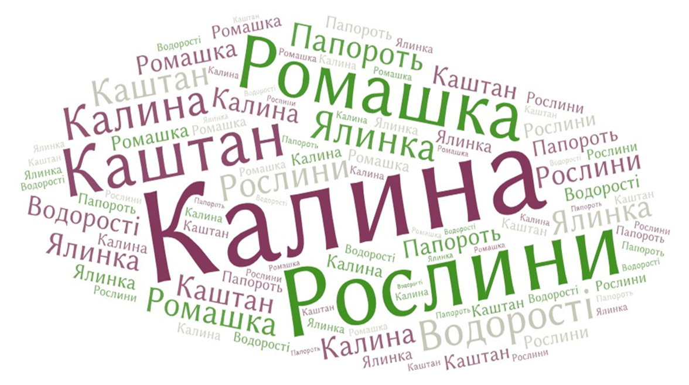
- Які слова вам допомогли визначити тему уроку?
- Як ви думаєте для чого нам потрібно вивчати цю тему?
3. Повідомлення теми уроку.
Вчитель початкових класів: Сьогодні на уроці ми дізнаємося про різні групи рослин та особливості їх будови, будемо досліджувати тему рослин у мистецтві.
4. Актуалізація опорних знань.
4.1 Усне опитування.
- Рослини відносяться до неживої чи живої природи?
- Які ознаки живої природи мають рослини?
- Що ви знаєте про рослини?
- На які групи поділяються рослини?
4.2 Робота з таблицею.
Пригадайте будову квіткових рослин. (діти називають органи квіткових рослин, вчитель відкриває назву кожного органу)

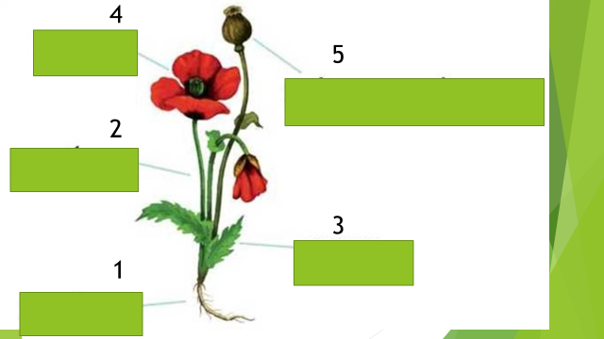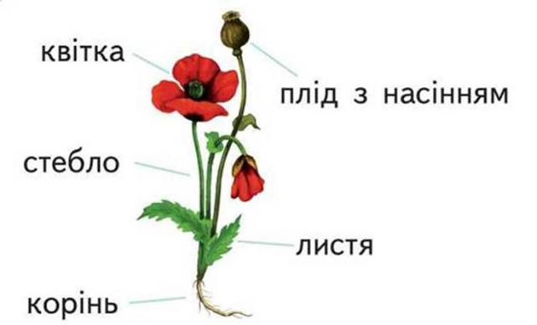

- Вивчення нового матеріалу
  - Робота з інтерактивним плакатом ThingLink «Царство рослин»
Вчитель початкових класів: Рослини поділяються на групи: квіткові, хвойні, мохи, папороті, водорості, хвощі. Розглянемо рослини кожної групи та особливості їх будови.
- Хвощі мають корінь, стебло, листя, розмножується спорами. (демонстрація хвощів)
- Водорості переважно ростуть у воді. Є водорості , схожі на довгі, зелені нитки. Бувають бурі, червоні водорості. (демонстрація водоростей)
- Папороті мають листочки, схожі на великі пера, корінь та стебло. Квіток і плодів не мають, розмножується теж спорами. (демонстрація різних видів папороті)
За легендою ця рослина зацвітає в ніч на свято Івана Купала. Люди вважали, що вона приносить щастя і тому вночі шукали її в лісі.
5.2 Перегляд відео «Свято Івана Купала»
Вчитель музичного мистецтва:
- Як святкували наші предки свято Івана Купала?
- Про які символи ви знаєте? (обговорення)
5.3 Робота з інтерактивним плакатом ThingLink «Царство рослин» (продовження)
- Мохи ростуть у вологих місцях, мають стебло і листки, не мають кореня і квіток, розмножуються спорами. (демонстрація мохів)
- Хвойні рослини не мають квіток, їх насіння визріває у шишках. Особливості цих рослин – це листочки у вигляді хвоїнок. (демонстрація хвойних рослин)
- Квіткові рослини мають всі органи: корінь, стебло, лист, квітку, плід з насінням. (демонстрація квіткових рослин)
5.4. Вчитель музичного мистецтва: За допомогою різних рослин (хвойних, квіткових) створюють чудові ландшафти. Це садово-паркове мистецтво. (демонстрація світлин із зображенням парків Франції, Японії, Англії)
В образотворчому мистецтві рослинний світ сприяв виникненню жанрів пейзажу та натюрморту. В 17 столітті картина Яна Девіса де Хема «Ваза з квітами» стала дослідницьким експонатом, за яким вивчали флору того часу. Візитівкою голландського художника Вінсента ван Гога була квітка соняшника, вважав її символом вдячності і подяки, а жовтий колір – втіленням радості, тепла, енергії. Їй присвятив 11 картин. (віртуальна екскурсія, перегляд картин)
5.5. Музично-ритмічна вправа «Весняні квітки»
5.6. Сприймання творів мистецтва.
Вчитель музичного мистецтва: На уроці ви вже слухали музичні загадки про різні рослини (калину, ялинку), мені хочеться зупинитися на квітах. В українських народних піснях часто використовували образ квітки: калини, червона рута (монарда), мальви, чорнобривці тощо, які були символічними для українців. В сучасних піснях зустрічаються троянди, тюльпани, нарциси. Пригадайте пісні про квітки. (обговорення) Наше знайомство з квітами в музичному мистецтві продовжимо з піснею К.Меладзе «Квітка-душа». Прослухайте твір у виконання української співачки Ніни Матвієнко. Поміркуйте, що це за квітка, уявіть як вона виглядає. (слухання пісні)
- Як описали квітку в тексті пісні? (запропонувати прочитати текст пісні) («цвіла квітка не красна», «квітка не облітала», «квітка-душа шукала щастя»
- Який характер музики?
- Як називається виконання пісні одним виконавцем?
- Яку квітку уявили? (обговорення)
- Чи сподобалася пісня?
Пропоную послухати цей твір в іншому виконанні. (хор Львова (Руслана), виступ на битві хорів) (слухання)
- Які зміни відбулися у пісні?
- Як називається виконання твору таким складом?
- Який варіант пісні сподобався більше і чому? (обговорення)
- Рефлексія. Вправа «Мікрофон»
Вчитель початкових класів: Урок був інформаційно насиченим, ви дізналися багато цікавого, а головне, ви побачили що все навкруги взаємодіє один з одним, природа і творчість. Діти, продовжіть речення.
Я запам’ятав….
Я зрозумів….
Я навчився….
6.2. Вправа «Мій настрій»
Позначте смайликом, який у вас був настрій на уроці.
7. Домашнє завдання:
Намалюйте, як ви уявляєте «Квітку-душу».

